ECOSSISTEMA ESCOLAR: DESENVOLVIMENTO DE UMA PLATAFORMA DIGITAL PARA GESTÃO E COMUNICAÇÃO ACADÊMICA

Eduardo Tagliamento Barbosa, Henrique Cruz Dallatorre, Vithor Maximus Borges Queiroz, Alberson Wander Sá dos Santos, Hélio Lourenço Esperidião Ferreira.

Colégio Técnico Antônio Teixeira Fernandes (Fundação Valeparaibana de Ensino) / Univap, Unidade Centro, Rua Paraibuna, 75, Jardim São Dimas, 12245-020, São José dos Campos-SP, Brasil, ti.eduardotagliamento@gmail.com, henricruzdtorre@gmail.com, Vithormaximus20@gmail.com, alberson.wander@gmail.com, helioesperidiao@gmail.com.

Resumo

Este trabalho apresenta o desenvolvimento do Ecossistema Escolar, plataforma digital voltada à gestão de atividades acadêmicas e à comunicação entre alunos, professores, coordenação, direção e secretaria, motivada pelos desafios de acompanhamento de atividades, avaliações e avisos enfrentados por instituições de ensino brasileiras, evidenciados por dados do Censo Escolar e por levantamentos sobre a educação no Brasil. A metodologia envolveu o desenvolvimento de um sistema web em TypeScript e Node.js, com banco de dados relacional MySQL, comunicação em tempo real por WebSocket, notificações via Evolution API e recomendação de estudos por inteligência artificial generativa. Como resultado, obteve-se um sistema funcional que centraliza calendário acadêmico, tarefas e provas, grupos de comunicação, notificações automatizadas e recomendações de estudo personalizadas, contribuindo para a organização das rotinas escolares e o fortalecimento da comunicação entre os agentes do ambiente educacional.

Palavras-chave: Ecossistema escolar. Gestão acadêmica. Comunicação escolar. Inteligência artificial. Tecnologia educacional.

Área do Conhecimento: Seção de trabalhos Ensino Médio/Ensino Médio Técnico.

Introdução

Instituições de ensino brasileiras costumam depender de múltiplos sistemas isolados para tarefas que, na prática, são interdependentes: um sistema para o diário de classe, outro para comunicados aos responsáveis, planilhas paralelas para o controle de tarefas e provas e aplicativos de mensagem informais para o contato entre professores e alunos. Essa fragmentação dificulta o acompanhamento integrado do desempenho e da rotina escolar e foi um dos fatores que motivaram o desenvolvimento do Ecossistema Escolar: uma plataforma única que integra gestão acadêmica, comunicação institucional e apoio ao estudo. O nome do projeto retoma o conceito biológico de ecossistema (Egerton, 2013; Cameron, 2017) para representar a escola como uma rede de relações entre alunos, professores, gestores e as ferramentas tecnológicas que os conectam, ideia próxima à de um ambiente informacional mediado pela tecnologia digital (Lévy, 1998; Soares, 2011).
Esse problema de fragmentação e falta de acompanhamento não é apenas organizacional: levantamentos do Censo Escolar apontam aumento nos índices de evasão no ensino médio, evidenciando dificuldades no acompanhamento do desempenho e na permanência dos estudantes na escola (G1, 2024), e a ausência de canais de comunicação centralizados e ágeis entre escola, professores e famílias figura entre os fatores que dificultam a identificação precoce desse risco. Some-se a isso a desigualdade no acesso a dispositivos digitais e à internet com finalidade pedagógica em parte das escolas públicas brasileiras (Educacional, [20--]), que reforça a necessidade de soluções simples de usar e compatíveis com o uso via smartphone, já disponível à maioria dos estudantes. Tais condições reforçam a necessidade de ferramentas de acompanhamento eficaz, alinhadas à ideia de que a educação atua transformando as pessoas que, por sua vez, transformam o mundo (Freire, 1979).
Diante desse cenário, soluções de gestão acadêmica já consolidadas no mercado, como Google Classroom e Moodle, cobrem parcialmente a organização de atividades, mas concentram-se pouco na comunicação institucional em tempo real e não oferecem apoio personalizado ao estudo. O uso de inteligência artificial no contexto educacional preenche parte dessa lacuna: modelos generativos são capazes de personalizar conteúdos e recomendações de estudo de acordo com as necessidades de cada usuário (Morais, [20--]), ampliando as possibilidades de apoio individualizado quando integrados a uma plataforma que já concentra as demais rotinas acadêmicas.
A partir desse contexto, o presente trabalho tem como objetivo apresentar o desenvolvimento do Ecossistema Escolar, uma plataforma digital que integra, numa única solução, a gestão acadêmica (tarefas, provas e calendário), a comunicação institucional em tempo real entre alunos, professores, coordenação, direção e secretaria, e recursos de inteligência artificial generativa para apoio personalizado ao estudo, contribuição que se distingue das soluções isoladas hoje utilizadas por parte das escolas brasileiras.

Metodologia

O Ecossistema Escolar foi concebido como uma plataforma web destinada a centralizar recursos de organização acadêmica e de apoio aos estudos, entre eles o gerenciamento de atividades e avaliações, o calendário acadêmico, o envio automatizado de notificações, ambientes de comunicação entre usuários e a recomendação de conteúdos por inteligência artificial. O sistema foi desenvolvido na linguagem TypeScript, que oferece tipagem estática e suporte a recursos de Programação Orientada a Objetos, contribuindo para a redução de falhas e para a organização do código (Cubos Academy, 2022; Cherny, 2019).
No lado do servidor, foi utilizado o ambiente de execução Node.js, responsável pelo processamento das regras de negócio, pela autenticação dos usuários, pela integração com o banco de dados e pela comunicação com serviços externos (Node.js, [20--]). A arquitetura do sistema segue o padrão Model-View-Controller (MVC), complementado por camadas de repositório (DAO, do inglês Data Access Object) e de serviço, responsáveis, respectivamente, pelo acesso direto aos dados e pela implementação das regras de negócio entre o controlador e o banco de dados, o que reduz o acoplamento e aumenta a coesão entre os componentes (Zardo, 2013). O armazenamento dos dados é realizado em um banco de dados relacional MySQL (MySQL, [20--]), estruturado em torno de tabelas centrais de escola, usuário e função, que permitem que uma mesma instituição possua múltiplos usuários com diferentes papéis (professor, aluno, coordenação, direção e secretaria) e que um mesmo usuário participe de mais de uma escola.
A segurança e o controle de acesso são garantidos por meio de JSON Web Token (JWT), padrão que permite ao servidor validar a identidade dos usuários sem a necessidade de armazenar sessões em memória (JWT, [20--]). Para a comunicação em tempo real entre usuários, como conversas e grupos de organização de atividades, foi adotado o protocolo WebSocket, que mantém uma conexão persistente e bidirecional entre cliente e servidor (Fette; Melnikov, 2011). O envio de avisos e lembretes relacionados a provas, entregas de atividades e comunicados institucionais é realizado por meio da Evolution API, que integra o sistema ao aplicativo WhatsApp (Evolution API, [20--]). A Figura 1 sintetiza essa arquitetura do lado do servidor, relacionando o ambiente de execução, o banco de dados e os mecanismos de comunicação e integração externa.
Considerando que o sistema lida com dados pessoais no contexto escolar (incluindo possíveis menores de idade), a privacidade e a segurança da informação foram incorporadas desde a concepção da arquitetura (privacy by design). O controle de acesso adota o modelo baseado em funções (RBAC – Role-Based Access Control), garantindo que a visibilidade dos dados seja estritamente escopada por instituição e perfil (por exemplo, um professor acessa apenas as notas e turmas sob sua responsabilidade, enquanto um aluno visualiza unicamente os próprios registros). Adicionalmente, o processo de criação de contas exige autenticação de dois fatores (2FA) para todos os perfis, mediante o envio de códigos de verificação por e-mail via serviço Resend, assegurando a titularidade do contato antes da liberação do acesso. A proteção das informações e a rastreabilidade das operações incluem, ainda, o armazenamento de senhas via hash criptográfico (bcrypt), o uso de identificadores globais não sensíveis (GUID) em substituição a dados como CPF em URLs e requisições, a manutenção de registros de auditoria (logs) para rastrear quem acessou ou alterou informações no sistema e a adoção de exclusão lógica (soft delete). Tais mecanismos atendem diretamente aos princípios da Lei Geral de Proteção de Dados Pessoais (LGPD – Lei nº 13.709/2018), em especial os de minimização, segurança e prestação de contas, permanecendo a implementação de um fluxo formal de consentimento e da política de exclusão definitiva como diretrizes para trabalhos futuros.
Figura 1 - Arquitetura do servidor do Ecossistema Escolar.
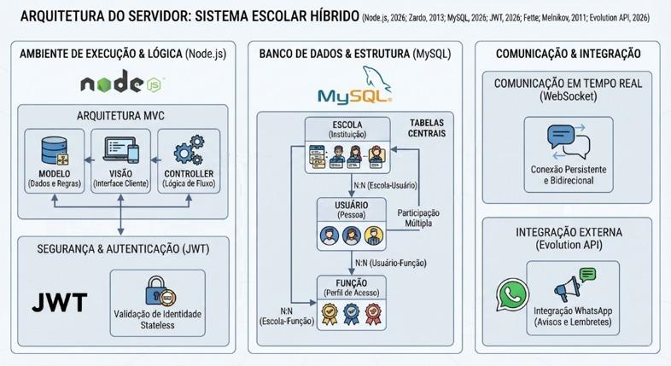
Fonte: Autores (2026).
Para o auxílio ao processo de estudo, o sistema conta com agentes de inteligência artificial generativa (Google Gemini) de escopo restrito, evitando a geração de conteúdo não verificável (Morais, [20--]): a partir de uma prova agendada, um agente classifica o assunto já cadastrado pelo professor, outro gera e reordena por relevância vídeos reais do YouTube, um terceiro resume apenas o material publicado pelo professor, sem conhecimento externo, e um quarto organiza capítulos de materiais didáticos enviados pelos professores. Em nenhum caso a IA inventa vídeos, resumos ou classificações fora dos dados fornecidos, atuando como camada de curadoria sobre informações reais. A hospedagem da aplicação é realizada na plataforma Railway, que oferece implantação contínua a partir do repositório de código-fonte, bancos de dados gerenciados e configuração de variáveis de ambiente (Railway, [20--]). A Figura 2 detalha essa arquitetura de agentes de inteligência artificial, suas entradas reais e os mecanismos de restrição que impedem a geração de conteúdo não verificável.
Figura 2 - Arquitetura dos agentes de inteligência artificial do Ecossistema Escolar.
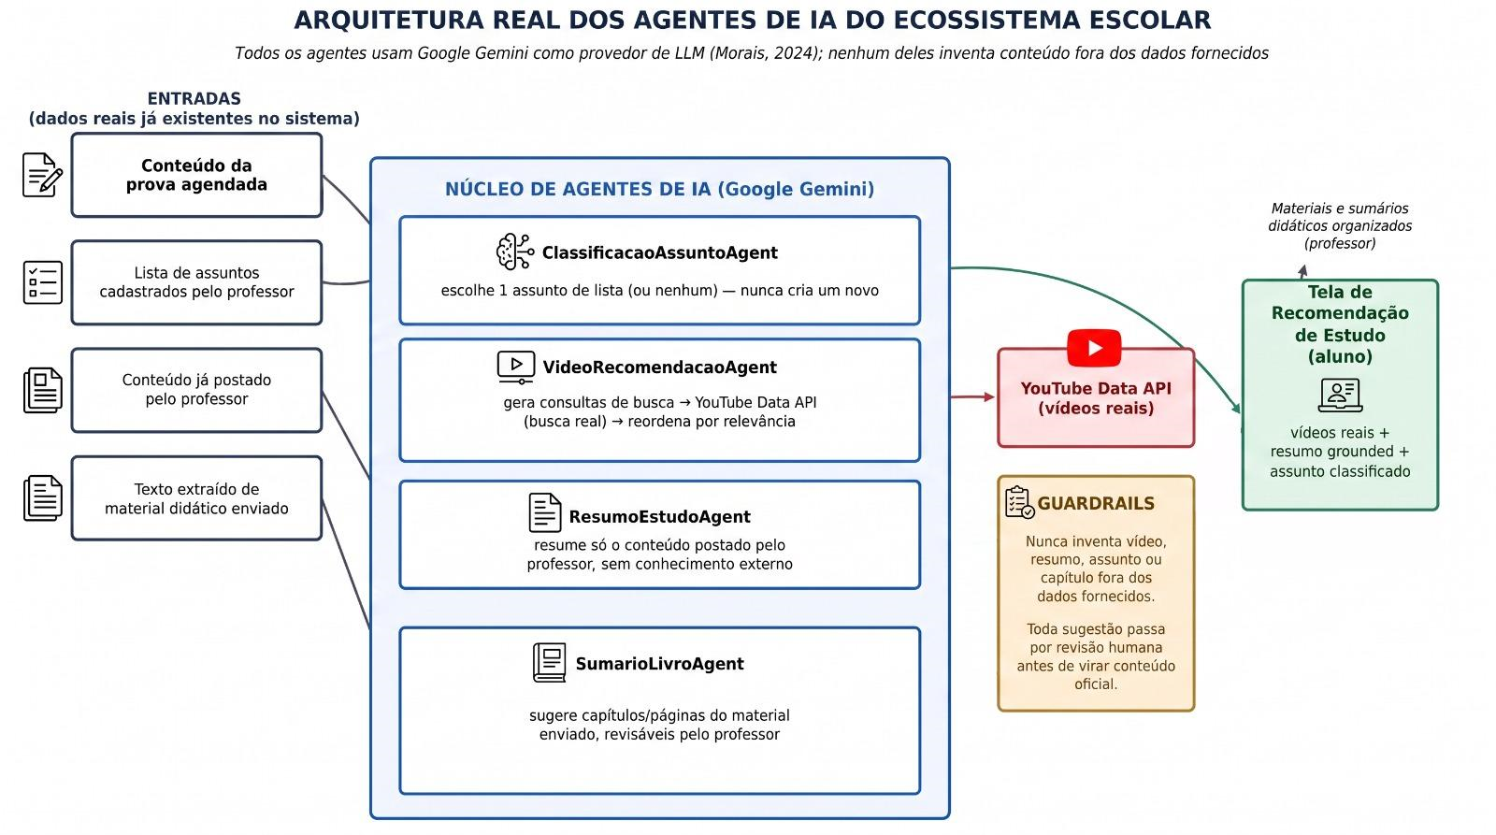
Fonte: Autores (2026).

Resultados

O desenvolvimento do Ecossistema Escolar permitiu alcançar os objetivos inicialmente propostos, sendo, em diversos aspectos, ampliado ao longo da execução do projeto. A proposta inicial estava voltada principalmente ao controle de avisos institucionais e ao acompanhamento de atividades acadêmicas; contudo, durante a análise, a modelagem e a implementação, o escopo foi expandido para incorporar organização acadêmica, comunicação entre usuários, gerenciamento de grupos, notificações automatizadas e mecanismos de apoio aos estudos por inteligência artificial.
A Figura 3 apresenta o painel inicial (dashboard) da plataforma, no qual o aluno visualiza suas matérias, as tarefas a vencer e os avisos gerais da escola.

Figura 3 - Painel inicial (dashboard) da plataforma.
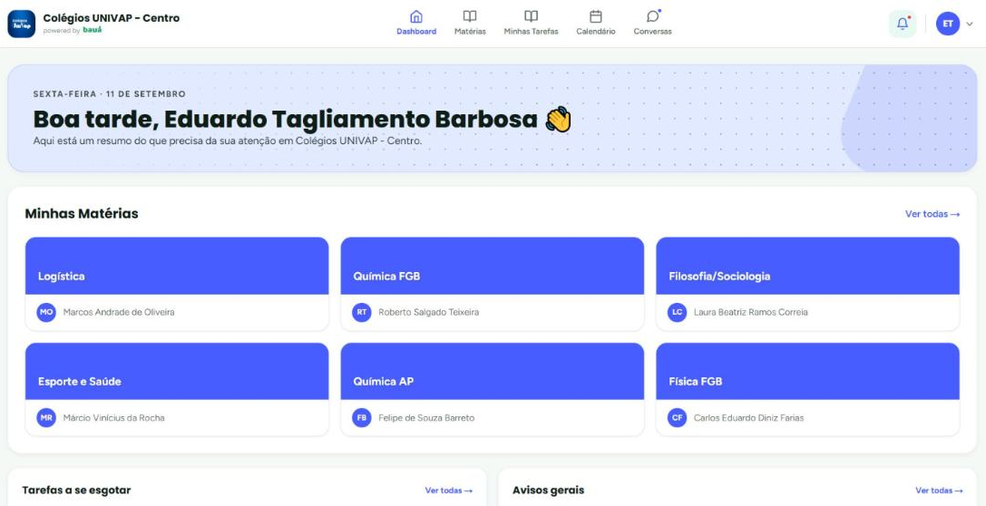
Fonte: Autores (2026).
Como resultado, obteve-se um sistema funcional, estruturado sobre um modelo de dados relacional que organiza informações curriculares (cursos, matérias, turmas e matrículas), o corpo docente e as suas respectivas turmas e matérias lecionadas, além de tabelas voltadas a notificações (pendências, eventos e anotações no calendário) e ao conteúdo curricular (tarefas acadêmicas, provas agendadas e grupos de tarefas compartilhadas). Essa estrutura permite que o sistema seja utilizado por diferentes instituições de ensino, com usuários que podem pertencer a mais de uma escola e desempenhar diferentes funções.
Entre os resultados obtidos, destaca-se o funcionamento do assistente de estudos por inteligência artificial: a partir de uma prova agendada e do respectivo conteúdo programático, o sistema gera automaticamente uma recomendação de estudo, reunindo vídeos e materiais complementares relacionados aos assuntos cobrados, como ilustra a Figura 4.
Figura 4 - Recomendação de estudo gerada por inteligência artificial para uma prova agendada.
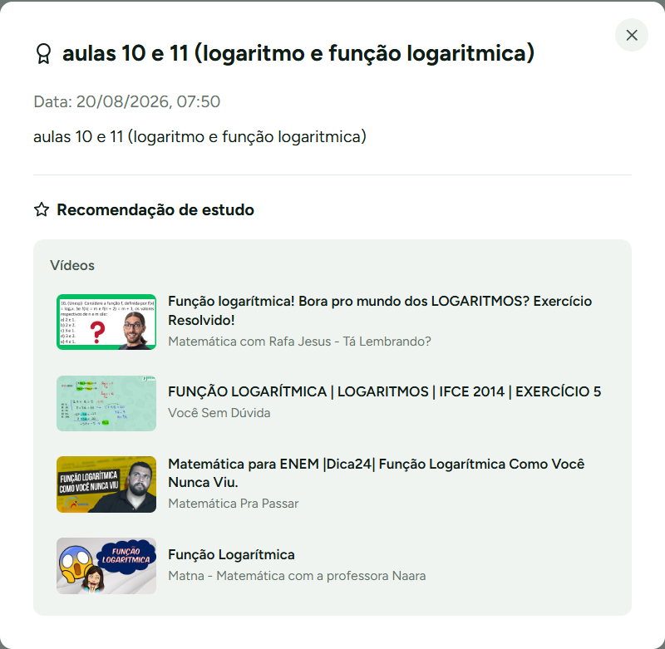
Fonte: Autores (2026).
Outras telas da plataforma evidenciam a centralização das rotinas acadêmicas e da comunicação entre os usuários. A Figura 5 apresenta o calendário de avisos, provas e tarefas, que organiza cronologicamente os compromissos do aluno ao longo do mês.
Figura 5 - Calendário de avisos, provas e tarefas da plataforma.
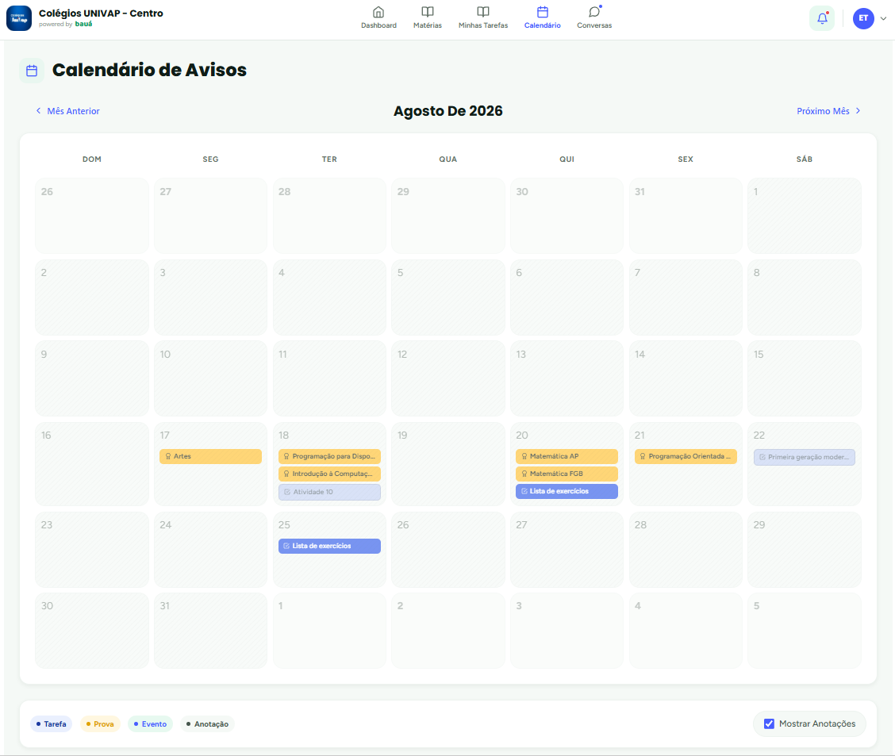
Fonte: Autores (2026).
A Figura 6, por sua vez, apresenta o ambiente de conversas do sistema, no qual alunos e professores trocam mensagens em tempo real por meio de conexão WebSocket persistente, seja em conversas individuais ou em grupos de turma.

Figura 6 - Ambiente de comunicação em tempo real entre usuários.
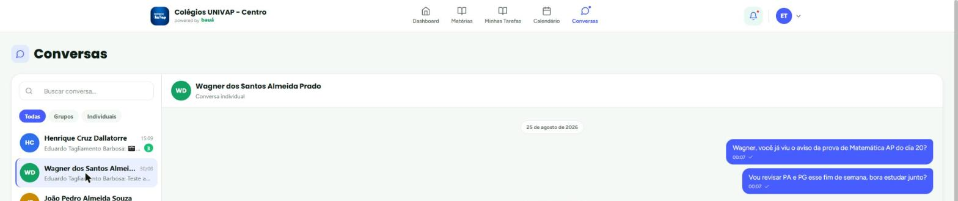
Fonte: Autores (2026).
Do ponto de vista de custos, a análise de viabilidade comparou a composição de uma equipe júnior (engenheiro de software, analista de dados, UI/UX designer e desenvolvedor full-stack) a valores de mercado para projetos de porte semelhante em fase inicial (Glassdoor, [20--]), sem detalhar aqui a memória de cálculo completa (carga horária e duração consideradas para cada papel), o que fica como limitação da análise apresentada.
Para avaliar o desempenho prático e a aceitação da ferramenta, além da validação técnica de fluxos via testes manuais e endpoints no Postman, a plataforma passou por um teste piloto de usabilidade em ambiente controlado. A amostra contou com a participação de aproximadamente 10 alunos, utilizando dados reais controlados e não sensíveis dos próprios voluntários (como e-mail e número de telefone para o recebimento efetivo das notificações via WhatsApp e Evolution API). Os estudantes realizaram navegação guiada pelos principais módulos: acesso ao dashboard, interação no calendário acadêmico, comunicação via chat e consumo das recomendações de estudo geradas pela inteligência artificial. A avaliação qualitativa indicou elevada aceitação, com retornos positivos voltados à fluidez da interface, à comodidade de ter os compromissos escolares centralizados e à pertinência dos materiais sugeridos pelo assistente virtual. Embora esse teste qualitativo ateste a funcionalidade da aplicação em um cenário de uso real, reconhece-se como limitação deste trabalho a ausência de medições quantitativas de desempenho sob carga, da aplicação de métricas padronizadas de usabilidade (como o System Usability Scale – SUS) e de uma comparação direta com plataformas como Google Classroom e Moodle, o que é recomendado para investigações futuras.

Discussão
Em relação a soluções já consolidadas, como Google Classroom e Moodle, o Ecossistema Escolar se diferencia por centralizar múltiplos serviços em uma única plataforma: comunicação instantânea, notificações via WhatsApp e apoio ao estudo por inteligência artificial. Embora ainda não possua o mesmo grau de maturidade dessas plataformas, o sistema demonstrou potencial para atender necessidades específicas de instituições que hoje dependem de ferramentas isoladas para comunicação e organização acadêmica.
Durante o desenvolvimento, identificaram-se limitações relacionadas às restrições de tempo e escopo do trabalho, que impediram a implementação completa de algumas funcionalidades inicialmente idealizadas, como recursos mais avançados de análise acadêmica. Além disso, a manutenção e a evolução de um sistema de maior porte exigiram atenção constante à arquitetura da aplicação, de modo a preservar a organização, a escalabilidade e a facilidade de manutenção do código à medida que novas funcionalidades eram incorporadas.

Conclusão

O presente trabalho cumpriu seu objetivo ao desenvolver e avaliar preliminarmente o Ecossistema Escolar, uma plataforma digital voltada à centralização da gestão acadêmica, à comunicação institucional e ao apoio personalizado aos estudos. A integração de módulos de calendário, tarefas, avaliações, comunicação em tempo real por WebSocket, notificações via WhatsApp e curadoria de conteúdos por inteligência artificial demonstrou viabilidade técnica e prática, mitigando a fragmentação sistêmica identificada nas rotinas escolares brasileiras.
A implementação de uma arquitetura orientada à LGPD , fundamentada em controle de acesso por funções (RBAC), registro de logs de auditoria, criptografia e exigência de 2FA na criação de contas, atrelada aos testes qualitativos com alunos em ambiente real, confirmou que o sistema oferece um ambiente seguro, organizado e com alta aceitação inicial. Conclui-se que a solução proposta contribui de forma concreta para a modernização da gestão escolar e aproximação da comunidade acadêmica. Como recomendação para trabalhos futuros, sugere-se a expansão do assistente virtual para a resolução de dúvidas, bem como a condução de testes quantitativos de usabilidade e desempenho em larga escala.

Referências

BRASIL. Lei nº 13.709, de 14 de agosto de 2018. Lei Geral de Proteção de Dados Pessoais (LGPD). Diário Oficial da União: seção 1, Brasília, DF, 15 ago. 2018.
CAMERON, Laura. Sir Arthur Tansley. Oxford Bibliographies. New York: Oxford University Press, 2017. p. 3-10. Disponível em: https://www.oxfordbibliographies.com/view/document/obo. Acesso em: 12 mar. 2026.
CHERNY, B. Programming TypeScript: making your JavaScript applications scale. Sebastopol: O'Reilly Media, 2019.
CUBOS ACADEMY. TypeScript x JavaScript: qual a diferença? 2022. Disponível em: https://blog.cubos.academy/typescript-x-javascript-qual-a-diferenca. Acesso em: 10 abr. 2026.
EDUCACIONAL. Dados da educação no Brasil. [S. l.: s. n., s.d.]. Disponível em: https://educacional.com.br/praticas-pedagogicas/dados-educacao-do-brasil. Acesso em: 12 mar. 2026.
EGERTON, Frank N. History of ecological sciences, part 47: Ernst Haeckel's ecology. Bulletin of the Ecological Society of America, Washington, v. 94, n. 3, p. 216-221, 2013. Disponível em: https://esajournals.onlinelibrary.wiley.com/toc/23276096/2013/94/3. Acesso em: 12 mar. 2026.
EVOLUTION API. Evolution API. [20--]. Disponível em: https://docs.evolutionfoundation.com.br/evolution-api. Acesso em: 24 jun. 2026.
FETTE, Ian; MELNIKOV, Alexey. The WebSocket Protocol. RFC 6455. Internet Engineering Task Force (IETF), dez. 2011. Disponível em: https://datatracker.ietf.org/doc/html/rfc6455. Acesso em: 24 jun. 2026.
FREIRE, P. Conscientização: teoria e prática da libertação: uma introdução ao pensamento de Paulo Freire. Tradução de Kátia de Mello e Silva. São Paulo: Cortez & Moraes, 1979.
G1. Censo Escolar registra aumento na evasão escolar do Ensino Médio. Jornal Nacional, 22 fev. 2024. Disponível em: https://g1.globo.com/jornal-nacional/noticia/2024/02/22/censo-escolar-registra-aumento-na-evasao-escolar-do-ensino-medio.ghtml. Acesso em: 12 mar. 2026.
GLASSDOOR. Salários para vagas de tecnologia no Brasil. [20--]. Disponível em: https://www.glassdoor.com.br. Acesso em: 30 jul. 2026.
JWT. JWT. [20--]. Disponível em: https://www.jwt.io. Acesso em: 24 jun. 2026.
LÉVY, Pierre. A máquina universo: criação, cognição e cultura informacional. Porto Alegre: Artmed, 1998.
MORAIS, Marcio. Diferenças entre IA Tradicional e IA Generativa (Preditiva). [20--]. Disponível em: https://www.dio.me/articles/diferencas-entre-ia-tradicional-e-ia-generativa-preditiva. Acesso em: 10 abr. 2026.
MYSQL. MySQL. [20--]. Disponível em: https://www.mysql.com. Acesso em: 24 jun. 2026.
NODE.JS. Node.js. [20--]. Disponível em: https://nodejs.org/pt-br. Acesso em: 17 abr. 2026.
RAILWAY. Railway. [20--]. Disponível em: https://railway.com. Acesso em: 24 jun. 2026.
SOARES, Ismar de Oliveira. Educomunicação: o conceito, o profissional e a aplicação. São Paulo: Paulinas, 2011. (Coleção Educomunicação).
ZARDO, Higor. Introdução ao padrão MVC. 2013. Disponível em: https://www.devmedia.com.br/introducao-ao-padrao-mvc/29308. Acesso em: 10 abr. 2026

